Подготовка посевного ложа с Pöttinger
Ротационные бороны с жёсткой рамой LION в новом дизайне
Ротационная борона играет важную роль во многих концепциях земледелия. Оптимальное измельчение и тщательное перемешивание для идеальной предпосевной подготовки являются основными достоинствами ротационных борон PÖTTINGER. В сочетании с сеялкой они создают универсальную и высокопроизводительную комбинацию для идеального посева. Мы предлагаем индивидуальные решения – ротационные бороны LION с шириной захвата от 2,5 до 4,0 м и множеством вариантов оснащения для всех типов почв и предприятий разных размеров.

Наилучший результат работы
Идеально подготовленное посевное ложе отличается ровной поверхностью обработки, оптимальным уплотнением в сочетании с хорошо разрыхлённой почвой. Благодаря расположению роторов активная обработка почвы осуществляется по всей ширине машины от одного бокового щитка до другого. Это создаёт оптимальные условия для быстрого и равномерного роста растений. Крепление зубьев полностью встроено в балку бороны, за счёт чего значительно повышается эксплуатационная безопасность, так как сверху роторов отсутствует поток земли. Пожнивные остатки не будут наматываться вокруг крепления зубьев и дополнительная защита от камней не требуется.

Универсальные зубья для любых условий эксплуатации
Машины LION с 3,3 роторами на метр ширины захвата могут использоваться как в качестве ротационной бороны, так и в качестве культиватора. Достаточно просто переставить зубья, чтобы изменить способ работы. Ведомое положение зубьев обеспечивает хорошую рыхлую структуру почвы по всему горизонту обработки. При этом слой мульчи остаётся в верхней рабочей зоне для защиты от эрозии.
При агрессивном положении зубьев почва агрессивно разрыхляется снизу. В результате почва хорошо перемешивается, при этом мелкозернистая почва концентрируется в нижней части горизонта обработки. При этом для обеих областей применения имеется единая форма зубьев. Зубья ротационной бороны LION имеют длительный срок службы и, таким образом, обеспечивают эффективную обработку почвы с интенсивным разрыхлением и равномерным измельчением. В качестве опции можно выбрать зубья DURASTAR с покрытием их твёрдого сплава для ещё большего срока службы.

Новинка: Рабочая ширина соответствует транспортной ширине
Для вашего удобства боковые щитки не нужно поднимать отдельно для перемещения машины. Щитки расположены в пределах допустимой транспортной ширины и полностью используют максимальную рабочую ширину. Это означает, что нет необходимости в переналадке машины с рабочей шириной 3, 3,5 и 4 м для транспортировки по дороге (разрешенная транспортная ширина зависит от страны). Это сэкономит ваше время.
Для защиты от камней и попадания в рабочую зону на корпусе редуктора установлена прочная профильная труба. Это позволяет легко дооснащать следорыхлители.

Продуманные детали
Настройка под различные условия работы должна осуществляться быстро и просто. Рабочую глубину ротационной бороны с жёсткой рамой можно легко регулировать, просто переставляя болты в схеме из 9 отверстий. Опционально доступна гидравлическая регулировка рабочей глубины.
Задний отбойник предлагается серийно и регулируется по глубине вместе с прикатывающим катком. При изменении глубины дополнительная регулировка не требуется.

Разнообразные возможности применения
PÖTTINGER предлагает серию тяжёлых ротационных борон для различных областей применения и производительности. Каждый редуктор оптимально подобран для соответствующей цели применения и имеет характеристики, гарантирующие долгий срок службы. На соответствующие модели устанавливаются три разных редуктора.
Все модели ротационных борон с жёсткой рамой, такие как серия LION CLASSIC для тракторов мощностью до 150 л.с., обе серии с приводом со сменными шестернями - LION до 200 л.с. или LION MASTER мощностью трактора до 270 л.с. отличаются чрезвычайно плавным ходом в рабочем положении и на разворотной полосе.

Фото:
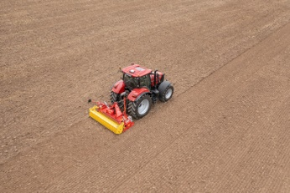 | 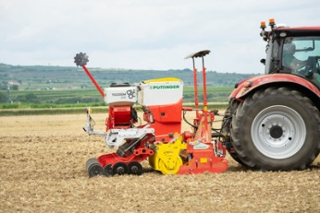
LION 3030 MASTER в новом дизайне | Различные условия эксплуатации - это сильные стороны LION 3030 MASTER с VITASEM M 3000 DD
https://www.poettinger.at/de_at/newsroom/pressebild/102541 | https://www.poettinger.at/de_at/newsroom/pressebild/102543

Фото высокого качества: http://www.poettinger.at/presse

